 |  | 데이터융복합∙소비자리서치 전문 연구기관  컨슈머인사이트 보도자료  (Telecom Report '23-4)
기관 | 컨슈머인사이트 |  | 이메일 | parkkh@consumerinsight.kr
문의 | 박경희 본부장 |  | 연락처 | 02) 6004-7619
배포일 | 2023년 6월 27일(화) 배포 |  | 매수 | 4매

알뜰폰, 만족도는 리브모바일…인지도는 헬로모바일 1위
컨슈머인사이트 ‘이동통신 기획조사’ 알뜰폰 이용 현황 분석
- 리브모바일, 77% 만족률로 모든 이통사 중 2년(4회) 연속 1위
- 알뜰폰 평균 만족률 64%로 55%에 그친 통신3사에 4년째 우위
- 브랜드 인지율은 헬로모바일 15%로 1위...통신3사 자회사 강세
- 리브모바일, 인지율도 3위로 껑충...신예 '토스모바일'도 순위 올라
- "생각나는 알뜰폰 회사 없다" 65.5% 달해 대중적 관심은 미흡

○ 올해 상반기 휴대폰 이용자 체감 만족률에서 알뜰폰이 통신3사를 4년 연속 앞선 가운데 알뜰폰 브랜드인 '리브모바일'의 독주가 계속됐다. '알뜰폰'하면 떠오르는 회사는 '헬로모바일'이라는 응답이 가장 많았으나, 응답자 3명 중 2명은 '(생각나는 회사가) 없다'고 답했다. 알뜰폰 이용률 증가에도 불구하고 개별 브랜드 인지도는 낮았다.
○ 데이터융복합·소비자리서치 전문기관 컨슈머인사이트가 매년 2회(상·하반기 각 1회, 회당 표본규모 약 4만명) 실시하는 ‘이동통신 기획조사’에서 올해 상반기 14세 이상 휴대폰 이용자 3만4651명에게 이동통신 사용 행태를 묻고 이용하는 통신사 체감 만족률과 알뜰폰 브랜드별 인지율을 분석했다.
□ 체감 만족률은 ‘현재 이용하고 있는 통신사의 통화품질, 요금, 고객서비스, 휴대폰(단말기), 무선인터넷, 회사 이미지 등 모든 사항을 고려할 때, 전반에 대해 얼마나 만족 혹은 불만족하십니까?’라는 10점 척도(1~10점) 질문에 7점 이상 응답한 비율이다. 브랜드 인지율(비보조)은 '알뜰폰 하면 먼저 떠오르는 브랜드를 순서대로 모두 적어달라’는 질문에 대한 응답(최대 3순위 복수응답) 비율이다.
□ 체감 만족률 조사에는 16개 주요 알뜰폰 사업자를 제시했으며 이 중 응답자 사례수 100 이상의 11개 브랜드만 비교했다. 인지율(비보조)은 1% 이상을 얻은 10개 브랜드만 비교했다.

■ 이용자 체감 만족률 : 알뜰폰 10개 브랜드가 산업평균 상회
○ 상반기 조사에서 알뜰폰(MVNO) 이용자의 체감 만족률은 평균 64%로 통신3사(MNO) 평균 55%를 크게 웃돌았다[그림1]. 알뜰폰은 2020년 상반기부터 통신3사 평균을 앞질렀고 2021년 하반기부터는 통신3사 중 부동의 1위인 SK텔레콤(SKT)을 따돌렸다.

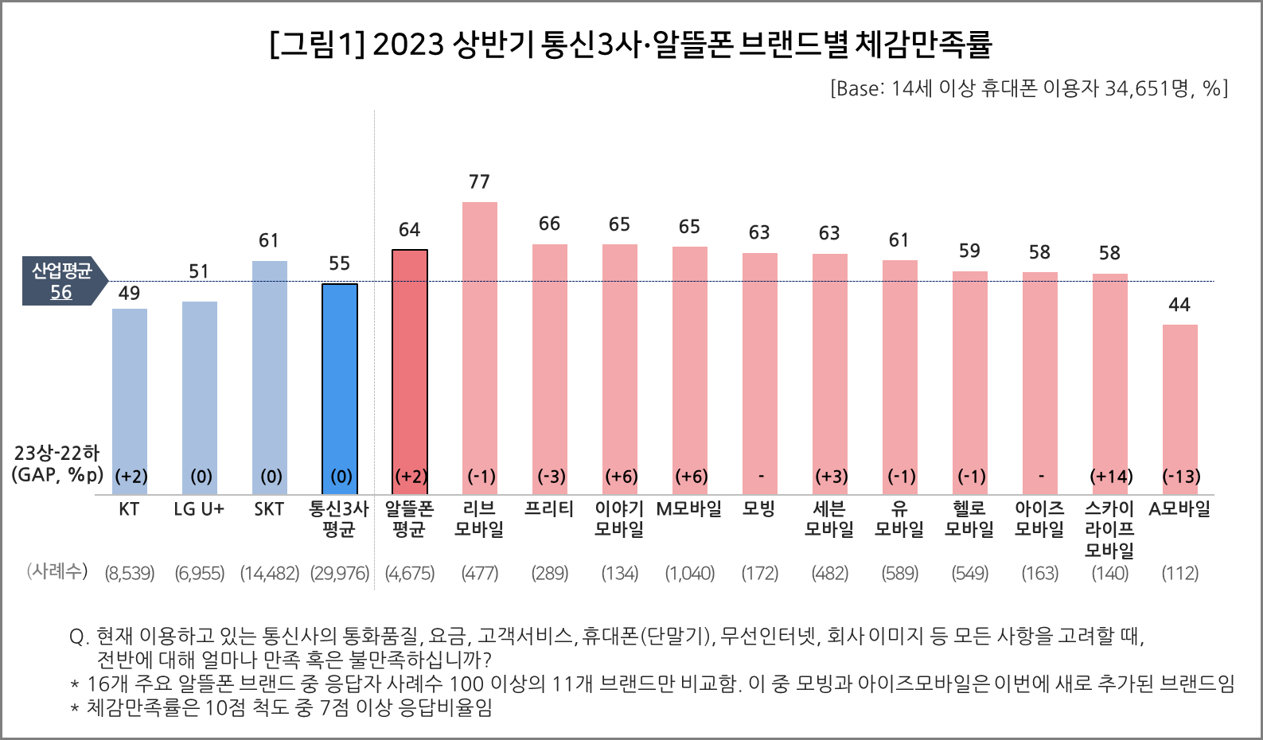

○ 브랜드별로는 리브모바일(Livv M)이 유일한 70%대의 독보적인 만족률(77%)로 1위를 달렸다. 프리티가 66%로 2위였으며, 이야기모바일과 M모바일이 각각 65% 동률로 공동 3위였다. 이어 모빙, 세븐모바일(이상 63%), 유모바일(61%), 헬로모바일(59%), 아이즈모바일, 스카이라이프모바일(이상 58%)이 근소한 차이로 뒤를 이었다. 스카이라이프모바일은 직전 조사보다 크게 상승한 반면 A모바일은 눈에 띄게 하락했다.
○ 리브모바일은 알뜰폰 뿐 아니라 통신3사를 포함한 전체 이동통신 브랜드를 통틀어 유일하게 70%대를 훌쩍 넘었다. 알뜰폰 브랜드별 만족률 평가가 시작된 2021년 하반기 이후 4반기 연속 압도적 1위다.
□ 지난 1월 말 시장에 진출한 토스모바일도 조사 대상에 포함돼 리브모바일에 필적하는 만족도를 얻었으나 사례수 미달(100 미만)로 비교에서 제외했다.
□ 알뜰폰과 통신3사를 포함한 전체 이용자의 체감 만족률은 56%였다. 통신3사 중에는 SKT가 61%로 1위였고, LG유플러스(LG U+) 51%, KT 49% 순이었다.

■ 브랜드 인지율 : 상위권 대부분이 통신∙금융 대기업 자회사
○ 알뜰폰 브랜드 '인지율'에서는 헬로모바일(14%)이 1위였고, KT M모바일(10%), 리브모바일(6%), 우체국(5%), 세븐모바일(5%) 순이었다. 그 다음은 유모바일(4%), 프리티(2%) 였으며 이야기모바일, A모바일, 토스모바일 3곳은 각각 1%대로 동률을 이뤘다[그림2].

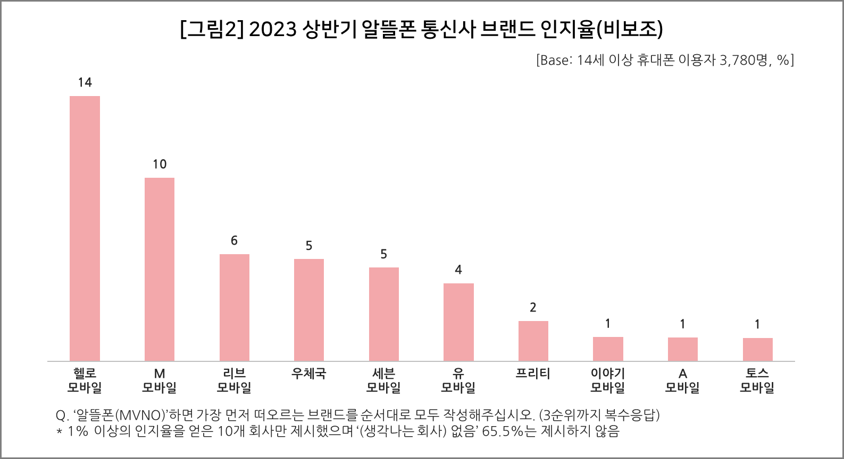
○ 상위권은 대체로 선발업체이면서 가입자 규모가 큰 통신3사 자회사 또는 금융사 자회사가 차지했다. 예외적인 곳은 ‘우체국’으로, 알뜰폰 사업자는 아니지만 중소 사업자 위탁판매를 하면서 알뜰폰과 관련해 소비자가 연상한 것으로 보인다.
□ 통신3사 자회사인 헬로모바일과 M모바일은 두 자릿수 인지율을 유지하며 최상위권을 지키고 있다. 리브모바일은 유일하게 순위가 2계단 상승했고, 신예 토스모바일은 짧은 기간에 순위에 이름을 올렸다. 금융권 대기업을 배경으로 한 공격적 마케팅 효과인 듯하다.
○ 수년 전부터 알뜰폰 붐이 불면서 보급이 크게 늘었음에도 전반적인 인지도는 의외로 높지 않고 정체돼 있으며 순위 변동도 별로 없다. 상위권은 체계적인 인지율 제고를 통해 대표 브랜드의 자리를 노려봄 직하다. 쉬운 일은 아니지만 성공 시 그 대가는 상상 이상일 것이다.

컨슈머인사이트는 비대면조사에 효율적인 대규모 온라인패널을 통해 자동차, 이동통신, 쇼핑/유통, 관광/여행, 금융 등 다양한 산업에서 요구되는 전문적이고 과학적인 리서치 서비스를 제공하고 있습니다. 다양한 빅데이터를 패널 리서치 데이터와 융복합 연계하여 데이터의 가치를 높이고 이를 다양한 산업에 적용하는 데 집중하고 있습니다. 특히 최근에는 100% 모바일 기반으로 전국민 표본 대표성을 가진 조사 플랫폼 '국대패널'을 론칭하고 조사업계 누구나 사용할 수 있도록 개방했습니다.
----------------------------------------------------------------------------------------------------------------------
이 리포트는 컨슈머인사이트가 2005년부터 수행한 ‘이동통신 기획조사’를 바탕으로 한다. 조사는 컨슈머인사이트의 86만 IBP(Invitation Based Panel)를 표본틀로 연 2회(매년 3~4월/9~10월, 회당 표본 규모 약 4만명-17차부터) 실시하며 이동통신 사용 행태 전반을 조사 범위로 한다. 2023년 상반기에는 3만4651명을 조사했으며, 표본추출은 인구구성비에 따라 성·연령·지역을 비례 할당하여, 모바일과 PC를 이용한 온라인 조사로 진행됐다.
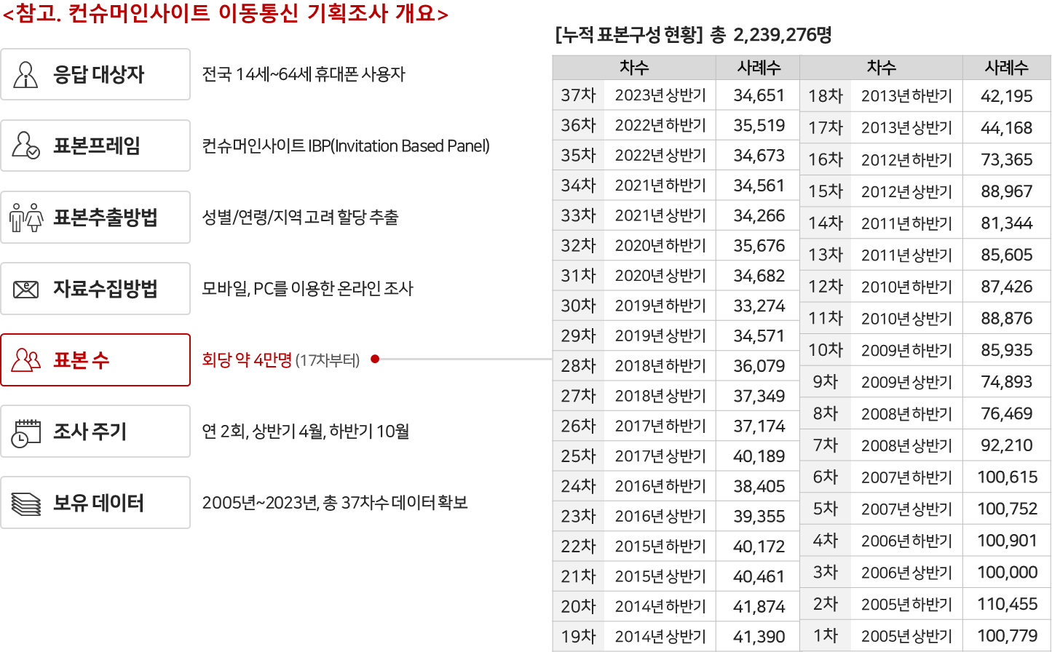
----------------------------------------------------------------------------------------------------------------------
Copyright ⓒ Consumer Insight. All rights reserved. 이 자료의 저작권은 컨슈머인사이트에 귀속되며 보도 이외의 상업적 목적으로 사용할 수 없습니다.
For-more-Information
박경희 본부장 | parkkh@consumerinsight.kr | 02)6004-7619
박지영 수석부장 | parkjy@consumerinsight.kr | 02)6004-7629

